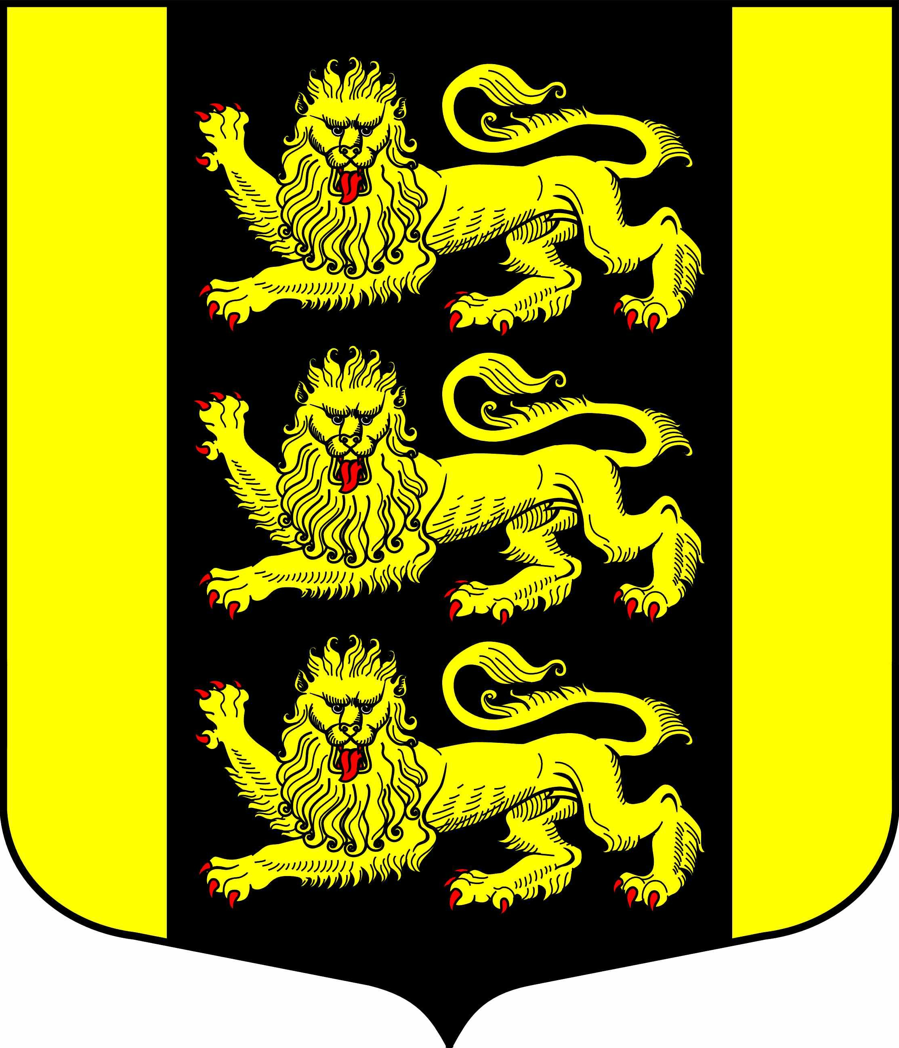

МУНИЦИПАЛЬНЫЙ СОВЕТ
ВНУТРИГОРОДСКОГО МУНИЦИПАЛЬНОГО ОБРАЗОВАНИЯ
САНКТ-ПЕТЕРБУРГА
МУНИЦИПАЛЬНЫЙ ОКРУГ ГОРЕЛОВО
Красносельское шоссе, д. 46, Санкт-Петербург, 198323, тел./факс (812) 746-25 65,
E-mail: ms@mogorelovo.ru
ОКПО 46940278 ОГРН 1027804602726 ИНН/КПП 7807027758/780701001

РЕШЕНИЕ

04.06.2021 № 24  Протокол от 04 июня 2021 № 08 | Санкт-Петербург
Об утверждении плана работы
и проведении заседаний Муниципального Совета шестого созыва
внутригородского муниципального образования
Санкт-Петербурга Муниципальный округ Горелово
на II полугодие 2021 года

В соответствии с Федеральным Законом от 06.10.2003 года № 131-ФЗ «Об общих принципах организации местного самоуправления в Российской Федерации», Законом Санкт- Петербурга от 23.09.2009 года № 420-79 «Об организации местного самоуправления в Санкт- Петербурге», Уставом внутригородского муниципального образования Муниципальный округ Горелово Муниципальный Совет внутригородского муниципального образования Санкт-Петербурга Муниципальный округ Горелово

РЕШИЛ:
1. Назначить проведение плановых заседаний Муниципального Совета МО МО Горелово шестого созыва в 2021 году в третью среду месяца в 18.00.
3. Утвердить график проведения плановых заседаний Муниципального Совета МО МО Горелово шестого созыва на II полугодие 2021 года, согласно Приложению № 1.
4. Внеплановые заседания Муниципального Совета МО МО Горелово шестого созыва проводить в соответствии с Уставом и Регламентом заседаний Муниципального Совета МО МО Горелово.
5. Утвердить план работы Муниципального Совета шестого созыва на II полугодие 2021 года, согласно Приложению № 2.
6. Решение вступает в силу с момента подписания и действует до 31.12.2021 года.
7. Контроль за исполнением настоящего Решения возложить на Главу Муниципального образования.

Глава муниципального образования,
исполняющий полномочия
председателя муниципального совета Д.А. Иванов

Приложение № 1
к Решению Муниципального Совета
муниципального образования МО Горелово
от «04» июня 2021 года № __

П Л А Н
ПРОВЕДЕНИЯ ЗАСЕДАНИЙ МУНИЦИПАЛЬНОГО СОВЕТА МУНИЦИПАЛЬНОГО ОБРАЗОВАНИЯ МУНИЦИПАЛЬНЫЙ ОКРУГ ГОРЕЛОВО шестого созыва
НА II ПОЛУГОДИЕ 2021 ГОДА

15 сентября
17 ноября;
15 декабря

Приложение № 2
к Решению Муниципального Совета
муниципального образования МО Горелово
от «04» июня 2021 года № __

ПЛАН РАБОТЫ
МУНИЦИПАЛЬНОГО СОВЕТА МУНИЦИПАЛЬНОГО ОБРАЗОВАНИЯ ГОРЕЛОВО
ШЕСТОГО СОЗЫВА НА II ПОЛУГОДИЕ 2021 ГОДА

№  п/п | Название муниципального нормативного правового акта | Дата рассмотрения | Кто готовит | Примечание
 | О внесении изменений в Устав внутригородского муниципального образования СПб МО Горелово | сентябрь 2021 | Глава МО
 | Об итогах проверки исполнения бюджета ревизионной комиссией МО Горелово за 6 месяцев 2021 года. | сентябрь 2021 | Председатель ревизионной комиссии
 | Об итогах проверки исполнения бюджета ревизионной комиссией МО Горелово за 9 месяцев 2021 года. | ноябрь 2021 | Председатель ревизионной комиссии
 | Об утверждении местного бюджета на 2022 год. | ноябрь 2021 | Глава МО
 | О проведении публичных слушаний об утверждении местного бюджета на 2022 год. | ноябрь 2021 | Глава МО
 | Об утверждении местного бюджета на 2022 год | декабрь 2021 | Глава МО
 | Об утверждении плана работы Муниципального Совета МО МО Горелово на 2022 год | декабрь2021 | Глава МО

